Tecnologías de Comunicación Síncrona aplicadas al Sistema de Información para Tutoría: Acerkte
Synchronous communication technologies applied to the Iutoring Information System: Acerkte
Síncronas Tecnologias da Comunicação aplicadas ao Tutorial do Sistema de Informação: Acerkte

Santana Domínguez Pedro Enrique
Instituto Tecnológico Superior de Comalcalco, México
pedro.santana@campus.itsc.edu.mx

Rodríguez Alejandro Elda Luz
Instituto Tecnológico Superior de Comalcalco, México
elda.rodriguez@campus.itsc.edu.mx

Resumen
En el Instituto Tecnológico Superior de Comalcalco se detectó la necesidad de implementar un sistema que permita a los docentes llevar un control y un seguimiento con el alumno en el trabajo de Tutoría. El uso del lenguaje y la comunicación en tiempo real es fundamental y de vital importancia en este trabajo, por ello se planteó desarrollar un sitio Web que permita al tutor llevar un control de sus tutorados y en este mismo sitio pueda hacer uso de las tecnologías de comunicación síncrona. Después de haber analizado las diferentes plataformas que ofrecían este servicio se optó por implementar la plataforma Arrowchat, la cual contiene varias aplicaciones, siendo una de ellas las salas de Mensajería Instantánea (Chat). Se espera que la comunidad estudiantil pueda utilizar esta herramienta y tener acceso a los servicios que proporcione el tutor o el servicio de psicología que la institución ha puesto a su disposición, todo esto en tiempo real. Entre los resultados que se esperan traiga el uso de esta herramienta es que el tutor pueda tener una comunicación más cercana con sus tutorados y esto lo ayude a detectar a tiempo los problemas de deserción escolar, de personalidad, problemas familiares y sociales, etcétera y los canalice al área correspondiente para una mejor orientación, y esto se vea reflejado en una disminución de los índices de reprobación, deserción escolar, embarazos no planeados, etcétera, en la comunidad estudiantil de este instituto.

Palabras clave: tutoría, tutor, tutorado, comunicación síncrona, mensajería instantánea, plataforma, chat.

Abstract
The need to implement a system that allows teachers to take a control and follow-up with students in the tutoring job was detected in the Higher Technological Institute of Comalcalco. The use of language and communication in real time is fundamental and vital in this work, This was raised to develop a Web site that allows the guardian to control their tutees and on this same site making use of synchronous communication technologies. After having analyzed the different platforms offering this service they chose to implement the platform Arrowchat, which contains several applications, one of them being the rooms of Instant Messaging (Chat). Is expected that the student community can use this tool and have access to services provided by the tutor or the service of psychology that the institution has at its disposal, all of this in real time. Among the results that are expected to bring the use of this tool is that the guardian might have a closer communication with their tutees and this helps to detect early problems of dropout, personality, social and family problems, etc and refer them to the appropriate area for a better orientation, and this is reflected in a decrease of the rates of reproach, dropout, unplanned pregnancies, etc., in the student community of this Institute.

Key Words: tutoring, tutor, tutorado, tutee, synchronous communication, Instant Messaging, platform, chat.

Resumo
No Instituto Tecnológico Superior de Comalcalco a necessidade de implementar um sistema que permite aos professores manter o controle e acompanhamento com o Explicações trabalho do aluno foi detectado. O uso de linguagem e comunicação em tempo real é essencial e de importância vital neste trabalho, por isso foi proposto para desenvolver um site que permite que o tutor para manter o controle de seus orientandos e neste site pode fazer uso de tecnologias comunicação síncrona. Depois de analisar as diferentes plataformas que oferecem este serviço optamos por implementar a plataforma Arrowchat, que contém várias aplicações, uma das quais salas de mensagens instantâneas (chat). Espera-se que a comunidade estudantil para usar esta ferramenta e ter acesso aos serviços prestados pelo serviço de tutor ou a psicologia que a instituição disponibilizou, tudo em tempo real. Entre os resultados esperados para trazer o uso desta ferramenta é que o tutor pode ter uma comunicação mais próxima com os seus pupilos e isso vai ajudar a detectar problemas de abandono precoce, personalidade, problemas familiares e sociais, etc., e canalizados para a área apropriada para uma melhor orientação, e isso se reflete em uma diminuição da taxa de insucesso, abandono, gravidez não planejada, etc., na comunidade estudantil deste instituto.

Palavras-chave: tutoria, tutor, tutoria, comunicação síncrona, mensagens instantâneas, plataforma, bate-papo.
Fecha recepción: Noviembre 2015 Fecha aceptación: Julio 2016

Introducción
El ser humano tiene muchas necesidades, entre ellas fisiológicas y psicológicas [11], en estas es donde presenta muchos conflictos al momento de querer auto realizarse, por eso en el Instituto Tecnológico Superior de Comalcalco [6] se ha estado trabajando desde hace un par de años en el Plan de Tutorías, detectándose la necesidad de desarrollar una aplicación que facilite el trabajo de los docentes en el área de Tutoría. De acuerdo a los requerimientos planteados para la aplicación Web que se está desarrollando se integró a dicha aplicación una herramienta de Mensajería Instantánea, la cual será de gran ayuda en el quehacer del tutor, debido a que el alumno tendrá la posibilidad de estar en contacto con su tutor y con profesionistas en el área de psicología, quienes le darán atención en tiempo real. El rol del tutor se centra en el aprendizaje y no en la enseñanza, por ello su figura no puede construirse como experto transmisor de contenidos, sino más bien como animador y un vehículo para el aprendizaje autónomo que realizan los alumnos [8].

Si se utilizan las tecnologías de información y comunicación (TIC), las formas en que los alumnos pueden comunicarse con los tutores serán más diversas, pero para ello es necesario establecer dichos canales. Por ello se ha planteado incluir dentro del sitio Web para uso exclusivo de tutoría una Plataforma de Comunicación que contenga herramientas de Comunicación Síncrona, tales como salas de Chat, las cuales permitan a los alumnos del Instituto tener una comunicación en tiempo real con su tutor o con el área de psicología para cualquier consulta que deseen realizar. Asimismo, usar esta herramienta de comunicación síncrona permite al tutor dar un seguimiento a sus tutorados en tiempo real, haciendo uso de la mensajería instantánea (chat).

Objetivo general

Instalar y configurar en el Instituto Tecnológico Superior de Comalcalco una plataforma de comunicación que contenga una herramienta de mensajería instantánea que ayude a fomentar la comunicación entre los tutores y los tutorados y con ello poder detectar a tiempo problemas personales y/o sociales que afectan al tutorado para canalizarlos al área correspondiente y con ello bajar los índices de reprobación, deserción, embarazos no planeados, etcétera, que afectan a la institución.

MATERIAL Y MÉTODOS
Este proyecto está siendo realizado en el Instituto Tecnológico Superior de Comalcalco ubicado en Carretera Vecinal Comalcalco - Paraíso Km. 2, Ra. Occidente 3ra. Sección, Comalcalco, Tabasco; México. C.P. 86651. Este instituto ya tiene 22 años y en la actualidad están inscritos 3 730 alumnos, quienes cursan las diferentes carreras que ofrece el instituto.
El ITSC tiene definida su área de influencia en los municipios de Comalcalco, Paraíso, Cárdenas, Cunduacán, Jalpa de Méndez, Nacajuca y Centro, clasificados por orden en la captación de alumnos [6].
Antes de empezar a dar respuesta a la problemática, deben de manejar los siguientes conceptos para tener una noción más clara de lo que deseamos realizar:

Mensajería Instantánea. Es un punto intermedio entre los sistemas de chat y los mensajes de correo electrónico [7]. Es una herramienta muy poderosa que en los últimos años ha tomado fuerza por parte de sus usuarios y es el motor que mueve hoy en día a las redes sociales. En la educación es una herramienta que no ofrece buenos resultados en su implementación [10].

“La tendencia a utilizar cada vez más Internet y con él aplicaciones de mensajería instantánea en lugar de llamar, es ya una realidad”, afirma Jaume Montané, cofundador del Grupo Monsan [9].

Una de las herramientas que usan los tutores es el WhatsApp. Si bien es cierto que WhatsApp es hoy el nombre más popular dentro del servicio de mensajería instantánea, sería un error pensar que dicho liderazgo está garantizado en el futuro sobre todo si sabemos que los mercados asiáticos serán los que mayor volumen de tráfico de mensajería generarán durante los próximos 4 años [4].

Chat. Es un tipo de comunicación sincrónica en tiempo real (comunicación instantánea), que funciona gracias a las propiedades que brinda la conectividad a la red internet, mediante inscripción en una cuenta de usuario para acceder al servicio de mensajería instantánea [5]. Como canal de comunicación, el chat es uno de los más claros ejemplos en los que la lengua escrita puede reflejar el comportamiento de adaptación del ser humano a los distintos tipos de comunicación de acuerdo con los medios que este mismo genere y proponga para la interacción. En este sentido, factores como las condiciones que imponen la comunicación virtual, la velocidad de la interacción, de la conectividad y la posibilidad de múltiples charlas simultáneas delimitan una dinámica particular para la escritura electrónica [12]. Con el uso del chat podremos solucionar los problemas de comunicación generadas entre el tutor y sus tutorados.

Arrowchat. Es una plataforma de software con licencia que ofrece una suite de aplicaciones. Es un servicio que permite implementar un completo servicio de chat al estilo Facebook. El diseño del chat es prácticamente idéntico al de la mencionada red social ya que se basa en una barra que se coloca al borde de la página y que nos permite mantener conversaciones con múltiples usuarios mediante pestañas y maximizar y minimizar ventanas. Desde luego, la gran ventaja de que sea tan parecido al Chat de Facebook es que muchos usuarios podrán sentirse familiarizados e identificar fácilmente todas las opciones. ArrowChat está basado en jQuery, software de chat para sitios web, pero fue en marzo del 2010, según las investigaciones realizadas, cuando este servicio vio la luz. "Hemos diseñado ArrowChat para ser el líder de software de chat para sitios web. Su guion personalizable y amplia selección de modificaciones y temas hacen que sea una buena elección para la aplicación o la integración en cualquier sitio web", dice Jason Stackman, CEO y fundador de ArrowChat,

Requerimientos: Los requerimientos para la instalación de Arrowchat son: hardware, Internet, servidor remoto, licencia.

El proyecto se desarrolló en tres etapas fundamentales:
Etapa 1. Investigación de la plataforma.
Etapa 2. Configuración del Arrowchat.
Etapa 3. Implementación en la aplicación
web: Acerkte.

Las cuales se presentan a continuación

Desarrollo de las etapas

ETAPA 1. Investigación de la plataforma. Se realizó una comparativa entre las diversas plataformas de mensajería instantánea. ArrowChat en la actualidad tiene una gran cantidad de clientes de mensajería para sitios web. Cometchat se destaca como principal rival de ArrowChat, porque se encuentran características similares entre ellos, compitiendo ambos por el mismo tipo de cliente, pero es muy pesado y vende por separado algunos complementos [2]. Otras plataformas analizadas fueron: PHPFREECHAT, PUSHEO, AJAX IM. (Ver tabla 1).

Tabla 1. Plataformas analizadas
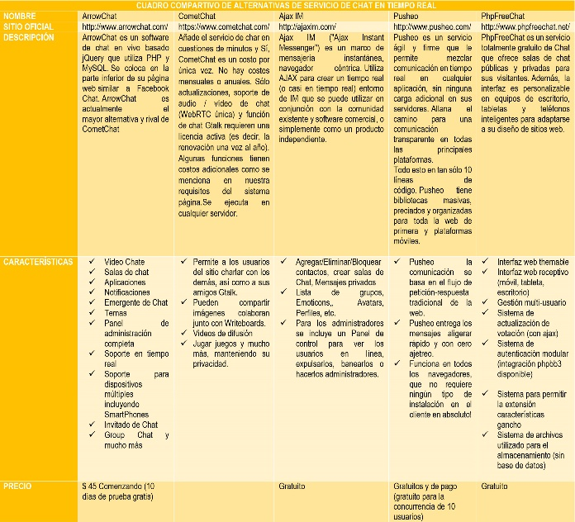

ETAPA 2. Se realizó la configuración de Arrowchat: en esta etapa se realizaron las pruebas en un servidor y se siguieron los requerimientos del software (ver figuras 1 y 2).

Lo único que ArrowChat requiere para ser instalado en su servidor [1] es lo siguiente:

- Un servidor web: cualquiera
- PHP Versión 4.4 o superior
- Base de datos: MySQL 4.0+ o MSSQL 2005 +

Figura 1. Configuración del administrador
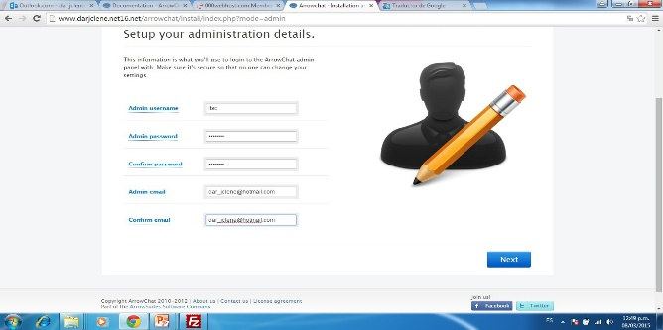

Figura 2.- Configuración de la Base de datos
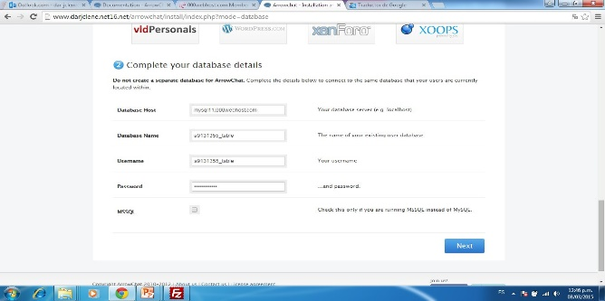

Etapa 3. Implementación en la aplicación web: Acerkte

El proyecto Acerkte tiene como principal objetivo desarrollar un sistema inteligente online que permita la aplicación de tutorías y la detección de necesidades en los alumnos de educación superior haciendo uso de sistemas de información multiplataforma y con la implementación del Arrowchat se mantendrá una comunicación en tiempo real (ver figuras 3 y 4).
Figura 3.- Aplicación de Sistema de Tutorías Acerkte
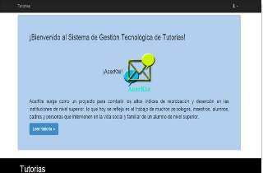

Figura 4.- Aplicación de Sistema de Tutorías Acerkte
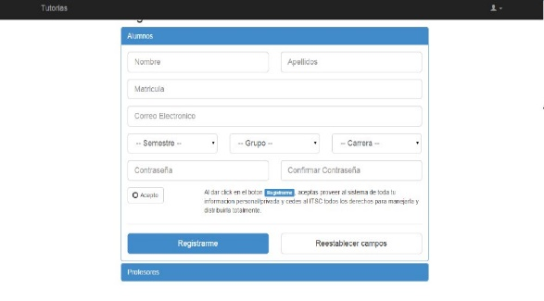

Resultados y conclusiones
Podemos concluir que la mensajería instantánea forma parte de una de las herramientas más valiosas en las redes sociales, así como en la aplicación de la comunicación entre el tutor y el tutorado, y que al implementar la plataforma Arrowchat dentro del sitio web: Acerkte, se eliminan barreras temporales como la distancia y se da al tutorado una herramienta más para mantenerse comunicado en tiempo real. Además es una herramienta que favorece la interacción entre los participantes que buscan y requieren estar comunicados en forma activa.

A continuación se muestran algunas gráficas con los resultados de las encuestas realizadas (ver tablas 2 y 3):

Tabla 2.- Resultado de la Encuesta después de haber realizado un demo

Tabla 3.- Resultado de la Encuesta después de haber realizado un demo

Bibliografía

Arrowchat (2015). Evaluando las fuentes electrónicas. Consultado el 21 de Agosto del 2015. Página Web del Sitio Oficial Arrowchat: http://www.arrowchat.com/requirements/
Cometchat (2015). Evaluando las fuentes electrónicas. Consultado el 21 de Agosto del 2015. Página Web del Sitio Oficial Cometchat: https://support.cometchat.com/
C.C Montané (2014). Nueva Tribuna. España ya es el país europeo con mayor crecimiento de mensajería instantánea. nuevatribuna.es.
Díaz, B.J. Servicios de Intercambios Científicos. Fundamentos de la Investigación.
Ferguson (2014). Ferguson, Tim. IM to dominate mobile messaging traffic in 2018. mobileworldlive.com. February 18, 2014.
Hong, Kaylene (2014). WhatsApp rival WeChat is narrowing the gap as it passes 355 million monthly active users. thenextweb.com. March 20, 2014.
ITSC (2015). Evaluando las fuentes electrónicas. Consultado el 21 de Agosto del 2015. Página Web del Sitio Oficial: www.itsc.edu.mx/index.php/identidad/quienes-somos
López, H. (2015). Evaluando las fuentes electrónicas. Consultado el día 21 de Agosto del 2015. Página Web del Sitio Oficial Webmaster PC Magazine http://www.sitiosargentina.com.ar/webmaster/cursos%20y%20tutoriales/que_es_la_mesajeria_instantanea.htm
Lugo, M. T. (2003). Evaluando las fuentes electrónicas. Consultado el 21 de Agosto del 2015. Las Tutorías: un indicador del éxito de la Educación por Internet. http://www.elprincipe.com/teleformación/junio2003/index2.shtml
Regueros, J. J., Burgos (2015). Evaluando las fuentes electrónicas. Consultado el día 21 de Agosto del 2015. http://jhonregueros.blogspot.mx/2012/11/importancia-de-la-mensajeria.html
Yus, F. (2002). El chat como doble filtro comunicativo. Revista de investigación lingüística Vol. 5, Nº 2 (ejemplar dedicado a la Lengua española e Internet), pp. 141-172.

